AUTOPORTRÉT/PORTRÉT inspirovaný šerosvitem
Určeno pro žáky 5. a 6. ročníku
Technika: kresba tužkou, pokud možno na čtvrtku formát A4
Motivace: Nejprve si celý papír vyšrafuj uhlem nebo tužkou, aby byl úplně šedý (lépe tmavší šedá než světlejší). Pak se podívej se do zrcadla tak, abys v něm viděl celou hlavu s krkem a na připravený papír si v lineární kresbě nakresli uhlem nebo tužkou hlavní obrysy obličeje. Při práci ti může pomoct, pokud si v pokoji zatemníš a rozsvítíš lampičku nebo svíčku (u svíčky nezapomeň dávat pozor). Poté si vezmi plastickou gumu a osvětlené partie obličeje si progumovávej a zastíněné části ještě více ztmavuj uhlem nebo tužkou. Pokud bys nechtěl dělat autoportrét, můžeš zkusit portrét i jiného člena rodiny. V tom případě ti pomůže, pokud se jiný člen rodiny dívá v šeru na televizi nebo na počítač, který osvětluje jeho tvář, a ty jej zachytíš z profilu.
George de la Tour:
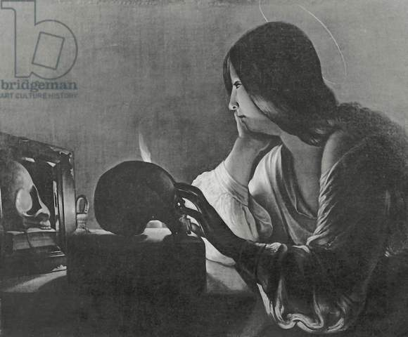

Rembrandt van Rijn:
